24MOC-21
Behean sinatzen duten parlamentu-taldeek, Legebiltzarreko Erregelamenduan xedatuaren babesean, ondoko mozioa aurkeztu dute, Osoko Bilkuran eztabaidatu eta bozkatzeko:
Zioen azalpena
Mozio honen jatorrian uste oso bat dago: gaur gaurkoz, hiruko mahaia da sare itunduko ikastetxeak kontrolatzeko modurik eraginkorrena, egokiena, demokratikoena eta progresistena. Itunen eta hitzarmenen sinadura eztabaidatzeko negoziazio-mahai bat, non patronalak, langileen ordezkari sindikalak eta Nafarroako Gobernuko Hezkuntza Departamentuaren ordezkariak eseriko baitira, non administrazioarekin zerikusia duten kontuak, laneko kontuak eta gardentasunari buruzkoak eztabaidatu eta kontrastatuko baitira, halako moduan non argi eta garbi ezartzen ahalko baita ikastetxe horiei emandako diru publikoa zertan erabiltzen den.
Jakin badakigu PSNk, Geroa Baik eta Contigo Navarra-Zurekin Nafarroak legegintzaldi honetarako itxitako akordioko desadostasun tasatu bat dela hori. Baina ez diogu uko egiten desadostasun hori gainditzeari, eta sistema hori ona dela argudiatzen eta defendatzen jarraituko dugu, hori izan baitaiteke sare itunduko patronalak kontrolatzeko tresnarik eraginkorrena.
Lehendik ere badago esperientzia bat –oso positiboa–,ez zuena eragin sortzea ezta eskatzea ere beste kolektibo batzuen inolako mahairik (kasua balitz, ez ginateke aurka azalduko), ez zuena eragin administrazioak ahalmena galtzea ikastetxe horien aurrekontua kontrolatzeko eta mugatzeko. Alderantziz baizik. Administrazioarekiko ituna daukaten titulartasun pribatuko ikastetxeetako eta kooperatibetako irakasleen eta irakasle ez diren langileen ordezkari sindikalak negoziazioan egotea funtsezkoa da mahai gainean jartzeko –patronalak ere esertzen diren mahai gainean jartzeko–, eurak ere bertan eserita, lan-baldintzei buruzko arazo guztiak, ikusteko ea betetzen diren ala ez, eta zenbateraino eta zergatik betetzen diren ala ez, Administrazioak sare horrekin sinatutako hitzarmenak. Esperientziak erakusten du hiruko mahaian lortu dela gardentasunari buruzko hitzarmenik zorrotzenak, lan-eskubideekiko errespeturako bermearekin, eta abar.
Orain hitzarmena berritu behar da. Eta horregatik, hain zuzen ere ikastetxe horiei eskainitako funts publikoak zertara bideratzen diren argi eta garbi jakin ahal izateko hezkuntza-sare itunduko patronalak kontrolatzeko berme guztiak eduki nahi ditugulako, uste dugu hiruko mahaia berriz ere eskatzeko une aproposa dela hau.
Hori dela-eta, honako erabaki proposamen hau aurkezten dugu:
Nafarroako Parlamentuak Nafarroako Gobernua premiatzen du hiruko mahai bat eratu dezan sare itunduko negoziaketarako, patronalen eta sare horretako langileak ordezkatzen dituzten sindikatuen parte-hartzearekin.
Iruñean, 2024ko otsailaren 1ean

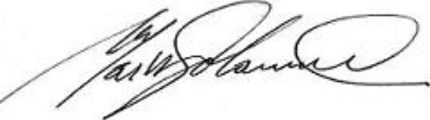
GPGEROABAI
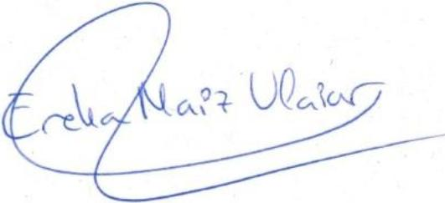
GP EH BILDU

